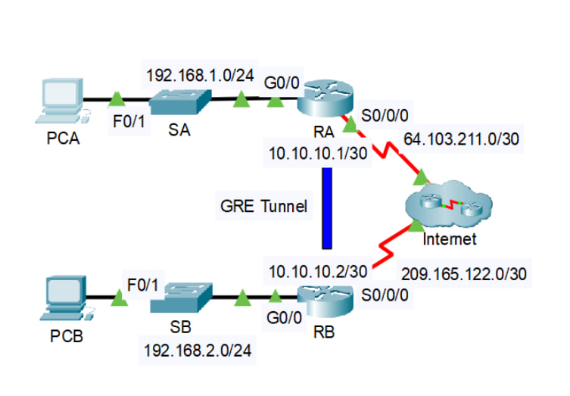  
**Рисунок 1 – Общая схема сети**

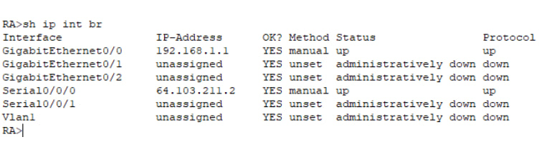  
**Рисунок 2 – На RA определяем IP-адрес порта S0/0/0**

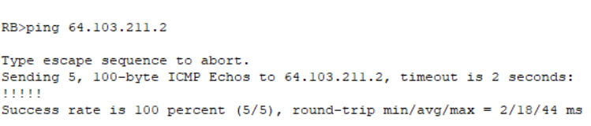  
**Рисунок 3 - с RB выполняем пинг IP-адреса порта S0/0/0**

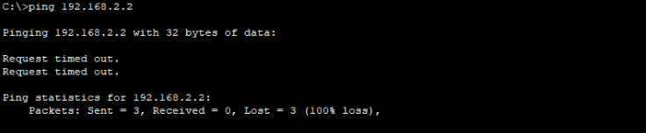  
**Рисунок 4 – Выполним пинг с PC A до PC B**

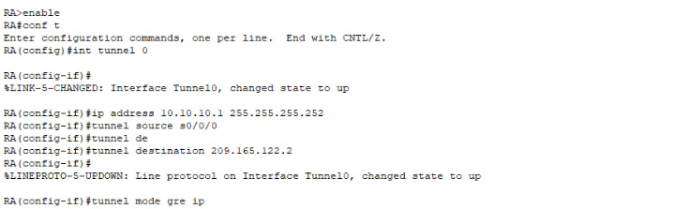  
**Рисунок 5 – Настраиваем туннель GRE на RA-маршрутизаторе**

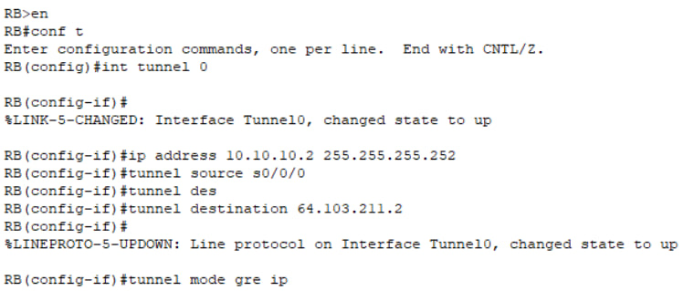  
**Рисунок 6 - Настраиваем туннель GRE на RB-маршрутизаторе**

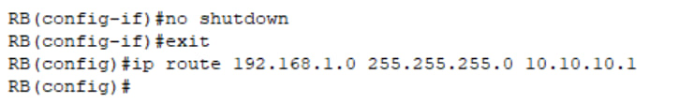  
**Рисунок 7 - Настраиваем RB-маршрутизатор для частного IP-трафика**

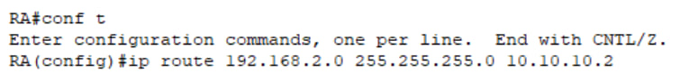  
**Рисунок 8 – Настраиваем RA-маршрутизатор для частного IP-трафика**

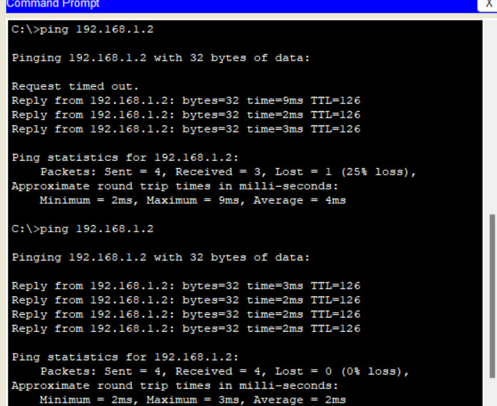  
**Рисунок 9 – После настройки GRE-туннеля пингуем PC A с PC B**

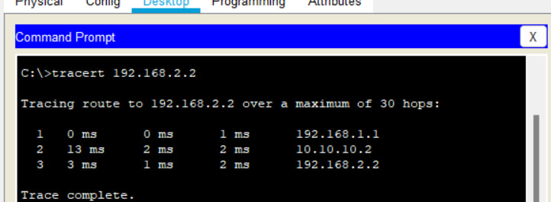  
**Рисунок 10 – Трассировка запроса от PC A до PC B**

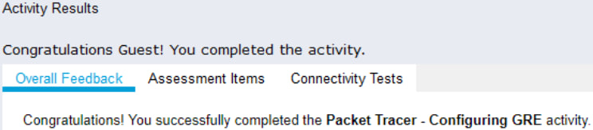  
**Рисунок 11 – Фиксируем успешное выполнение работы**